Panduan menghidupkan perangkat komputer di ruangan swifts

Tampilan masing-masing komputer diruangan swifts

1. Layar utama.

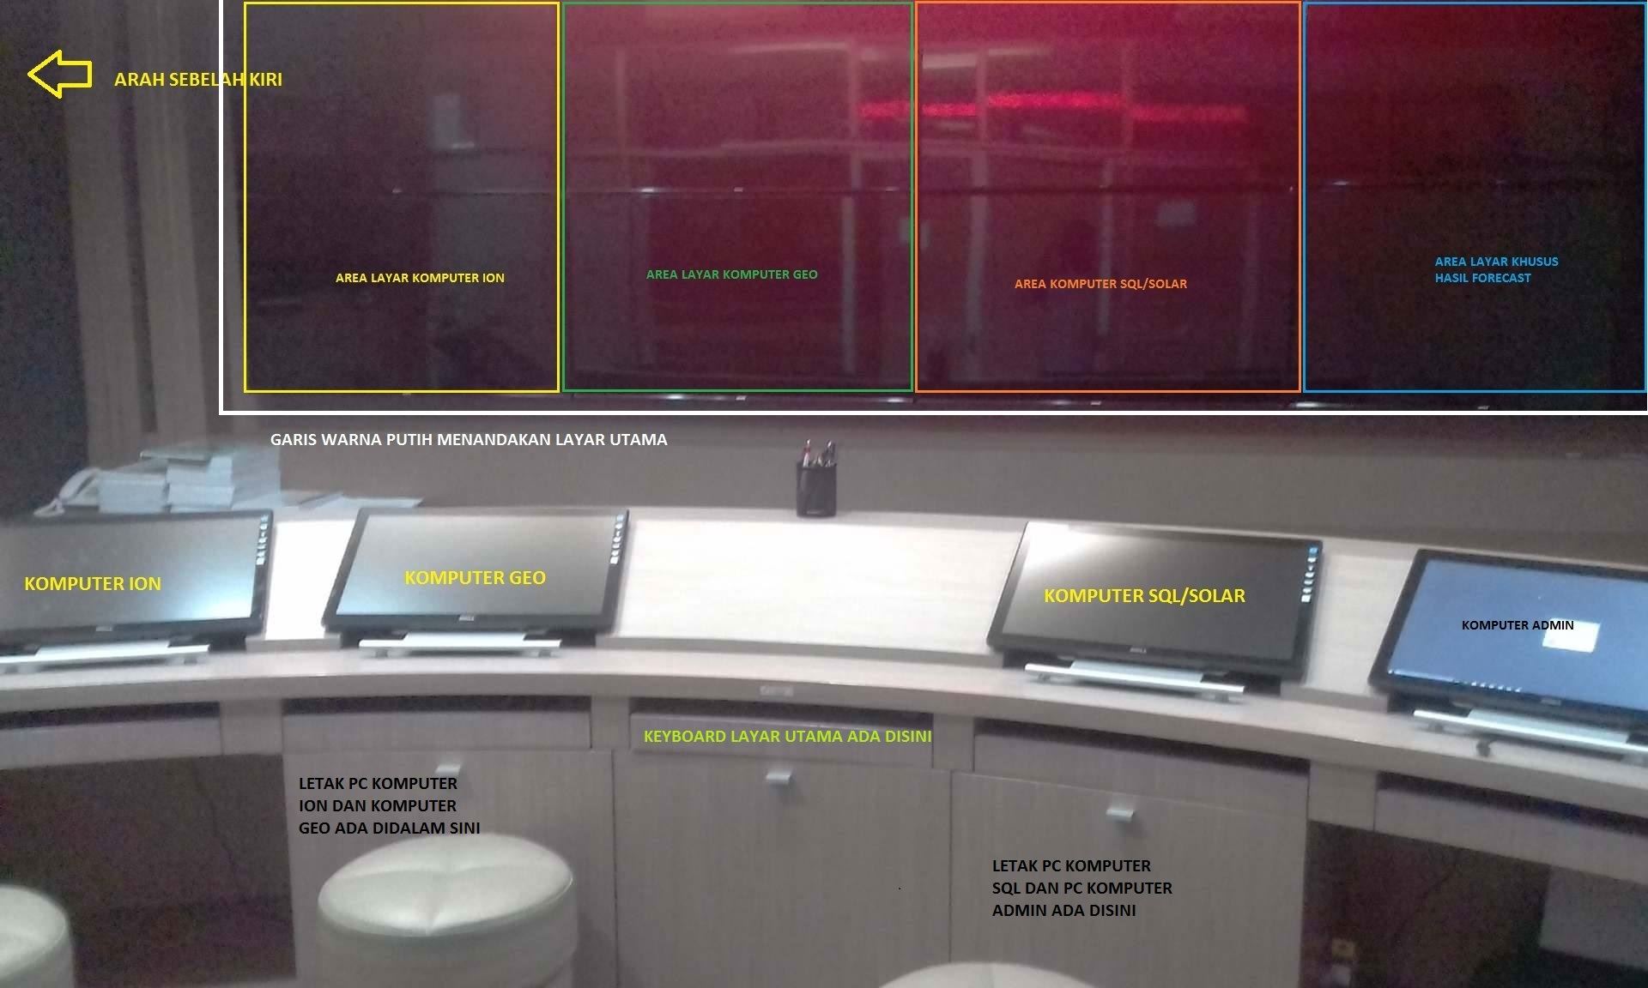

1. Layar samping kiri

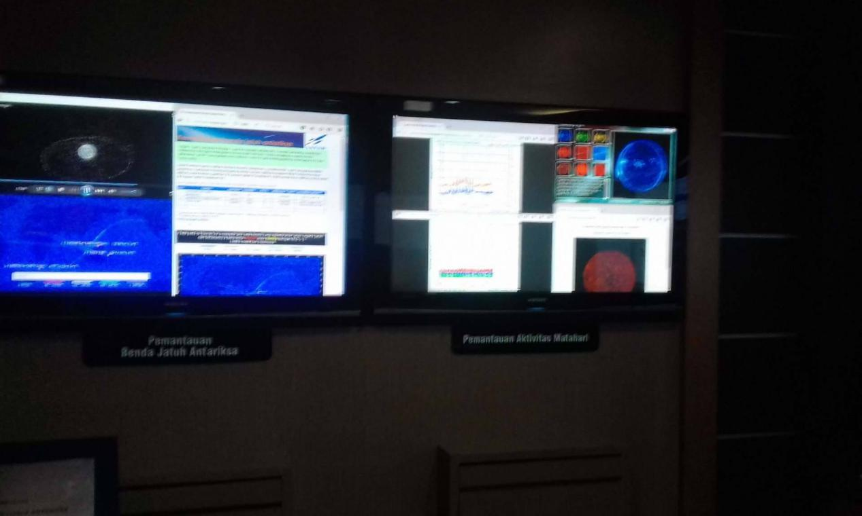

1. Layar samping kanan

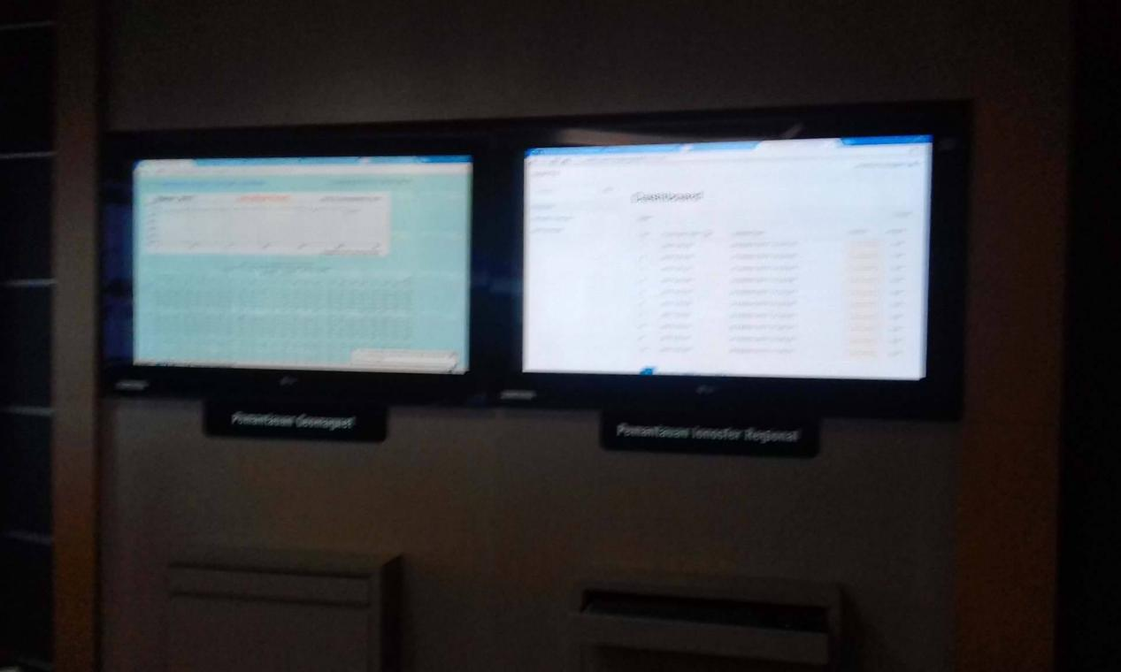

1. Kondisi dimana layar semua sudah menyala dan siap dipergunakan untuk forecast

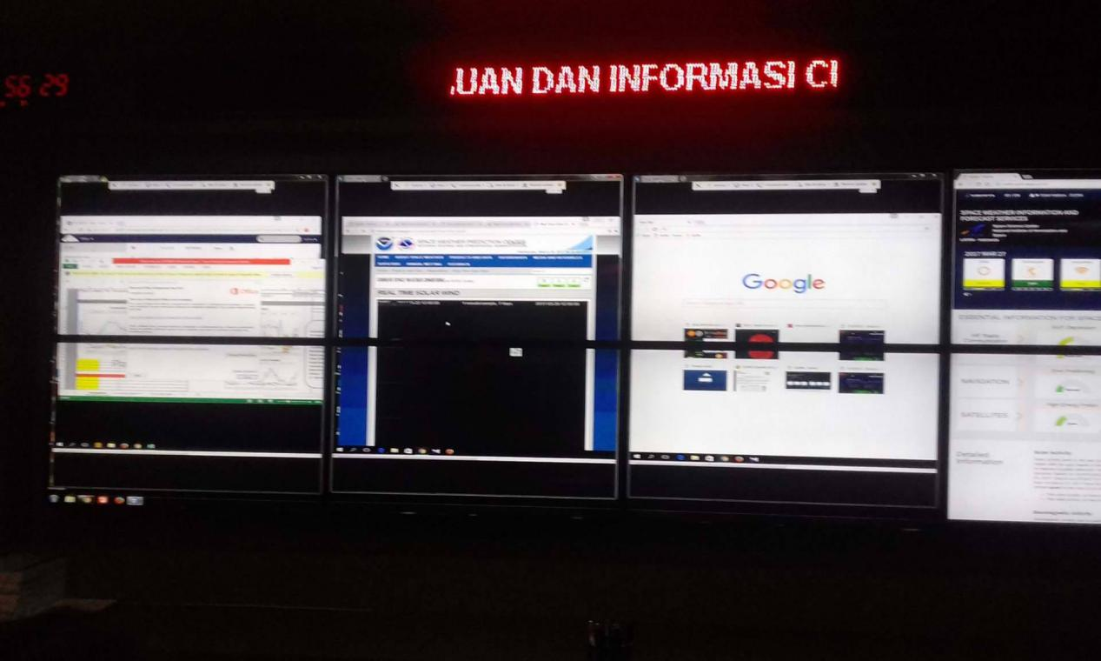

Tata cara menghidupkan seluruh perangkat komputer :

1. Hidupkan layar utama yaitu dengan menekan tombol power pada remote layar untuk setiap masing-masing layar.
2. Selanjutnya hidupkan PC Layar utama dengan cara menekan tombol power pada PC tersebut (PC komputer ada didalam lemari nomer 2 dari kiri dibawah layar utama). lihat gambar pada tulisan LETAK PC LAYAR UTAMA ADA DISINI.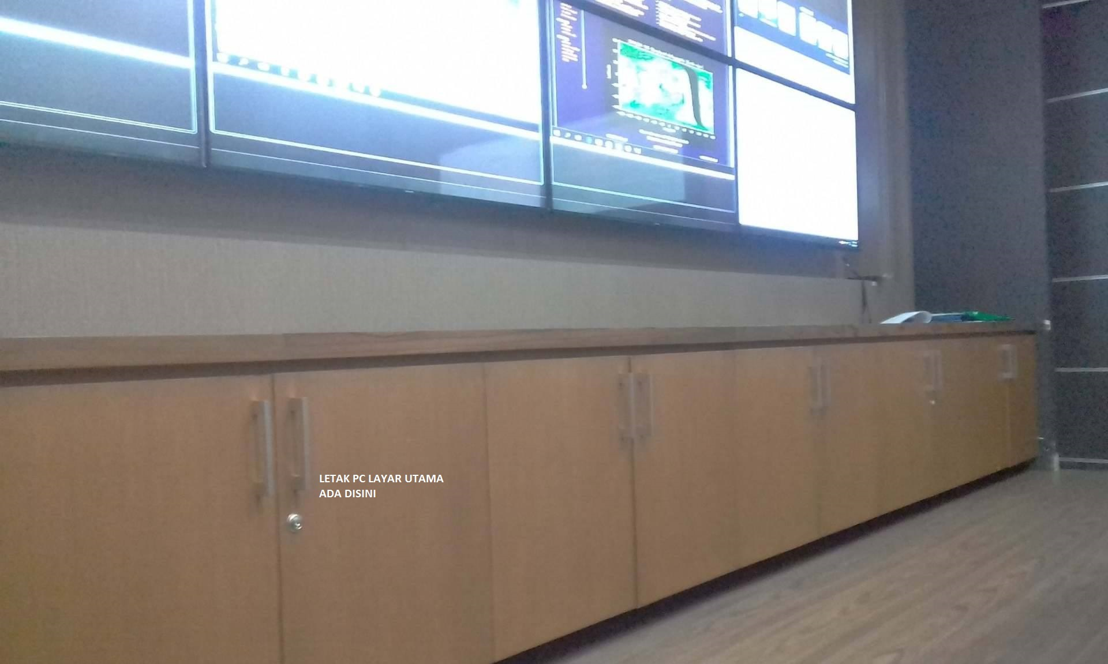
3. Cara menghidupkan komputer Ionosonda/ION

Sebelum anda menghidupkan komputer ion pastikan bahwa anda tahu letak PC tersebut (PC ION ada di dalam meja, lihat pada gambar tulisan LETAK PC KOMPUTER ION …) kemudian tekan tombol power pada PC.

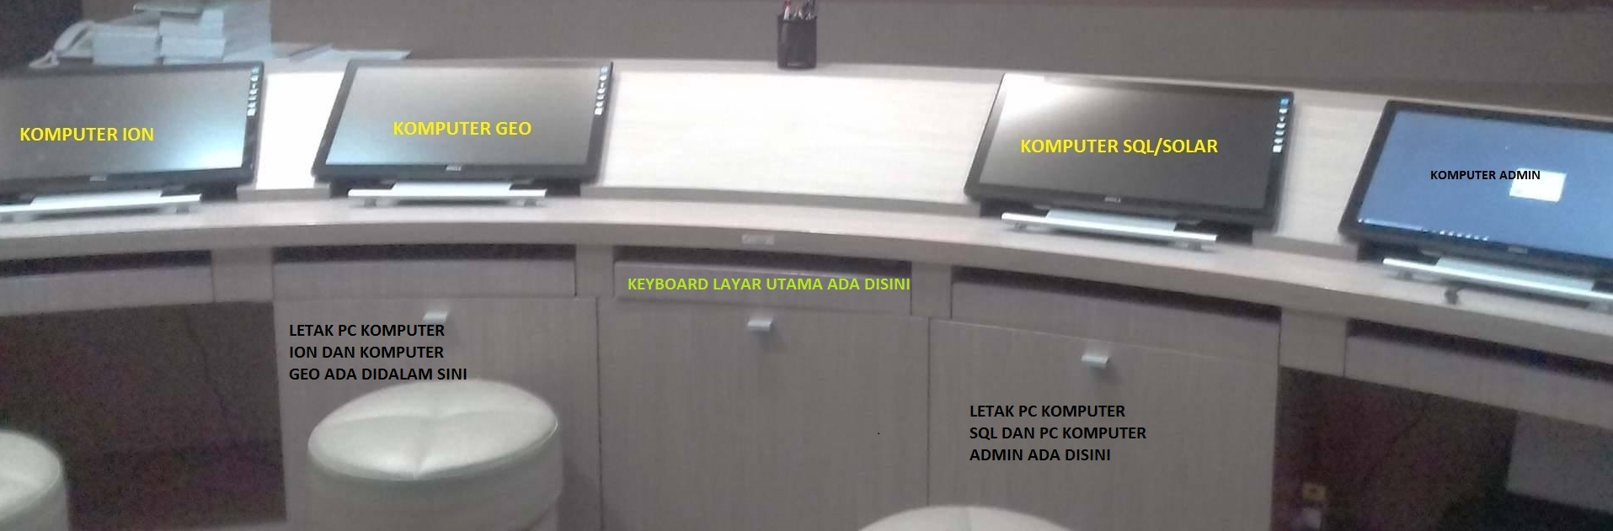

1. Cara menghidupkan komputer Geomagnet/GEO

Langkahnya sama seperti kita menghidupkan komputer ION dan letak PCnya juga sama berada satu tempat dengan PC komputer ION. Jika sudah menemukan silahkan anda tekan tombol power pada PC tersebut.

1. Cara menghidupkan komputer Solar/SQL

PC komputer SQL letaknya berada didalam meja (lihat tulisan LETAK PC KOMPUTER SQL …) kemudian silahkan anda tekan tombol power pada PC.



Selanjutkan jika semua masing-masing komputer sudah menyala kita akan melakukan remote untuk masing-masing komputer ke dalam satu layar utama.

1. Buka software TeamViewer 11.

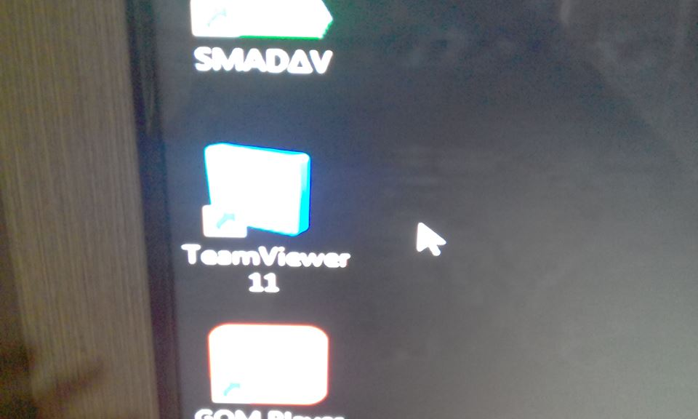

1. Remote komputer ION/GEO/SQL

Setelah software TeamViewer terbuka silahkan anda arahkan Partner ID

Untuk komputer ION masukan

IP : 10.150.1.19

Password : swiftslapan

Untuk komputer GEO masukan

IP : 10.150.1.21

Password : swiftslapan

Untuk komputer SQL masukan

IP : 10.150.1.22

Password : swiftslapan

Untuk memasukan password silahkan melalui keyboard layar utama lihat gambar berikut (letaknya ada didalam tulisan KEYBOARD LAYAR UTAMA ADA DISINI)



Kemudian tekan tombol connect to partner jika ip dan password yang anda masukan benar maka layar akan terbuka.

